親愛的小愛粉們～
最近不僅天氣寒冷，武漢肺炎疫情更是一片譁然，你的身心都還好嗎？原訂行程有受影響嗎？疫情風聲鶴唳，是否使你的內心跟著騷動不安？
其實在這樣的氛圍下，難免引發我們的焦慮不安，但什麼樣的焦慮反應才是適度的？什麼程度時又該留心警覺？焦慮恐慌究竟是如何運作的？又可以如何自我安頓呢？
焦慮，是包含了擔心、緊張、恐懼等的一種情緒統稱，而過度的焦慮，不僅會帶來情緒上的痛苦、認知和經驗上的扭曲、軀體上的不舒服，而且還是會「蔓延、傳染」的！當事人的情緒狀態會感染給周遭的人，尤其是小孩，小孩對大人的情緒狀態極度敏感，當感受到大人的焦慮情緒時，孩子極易產生不良身心反應呀！
【愛心理懶人包】帶你透過三大指標，辨識你是否有過度憂慮的徵兆，並厚實你的「思考力、調節力、紓壓力、支持力」四大心理能力，建築安全的內在心靈世界，使你能自我撫慰與陪伴，安心度過武漢肺炎時期。
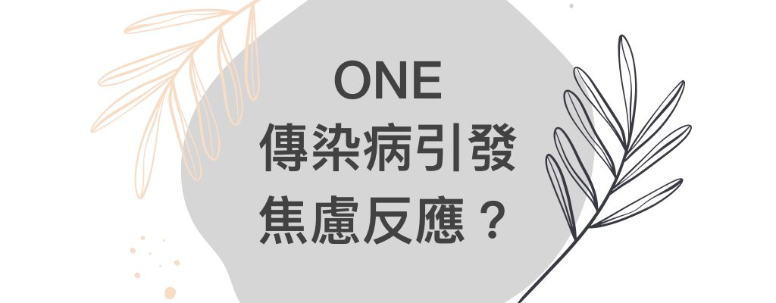
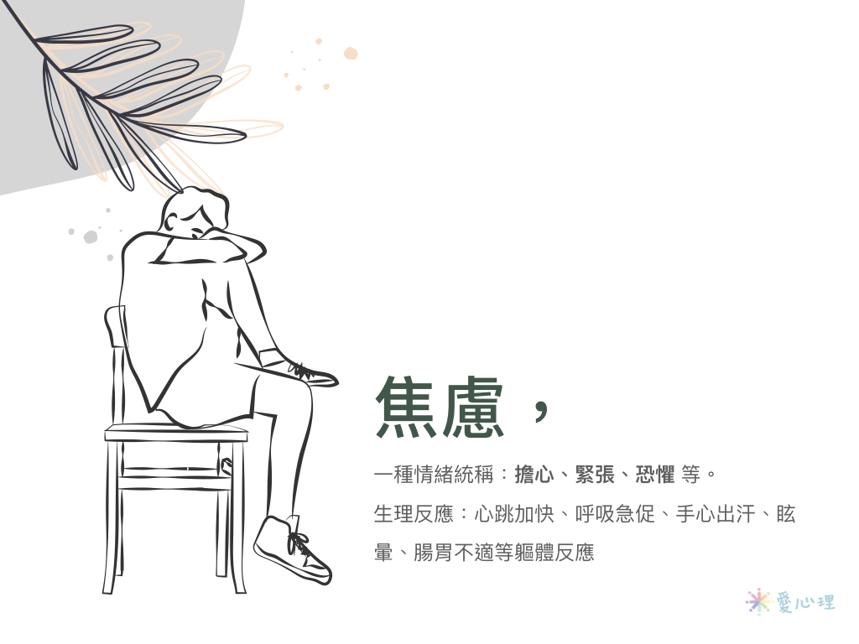
1-1焦慮
是包含了擔心、緊張、恐懼等的一種情緒統稱，同時會帶來一些認知與知覺上的變化，以及軀體上的生理喚醒，如：心跳加快、呼吸急促、手心出汗、眩暈、腸胃不適等軀體反應。
1-2過度的焦慮恐慌，會帶來情緒上的痛苦、認知和經驗上的扭曲、軀體上的不舒服，如：
#情緒上的痛苦：
– 幸福感降低。
– 因擔心自己焦慮的模樣被人發現，更加注意他人投過來的眼神，也覺得每個人都注意著自己，而更焦慮，如此形成了焦慮的惡性循環。
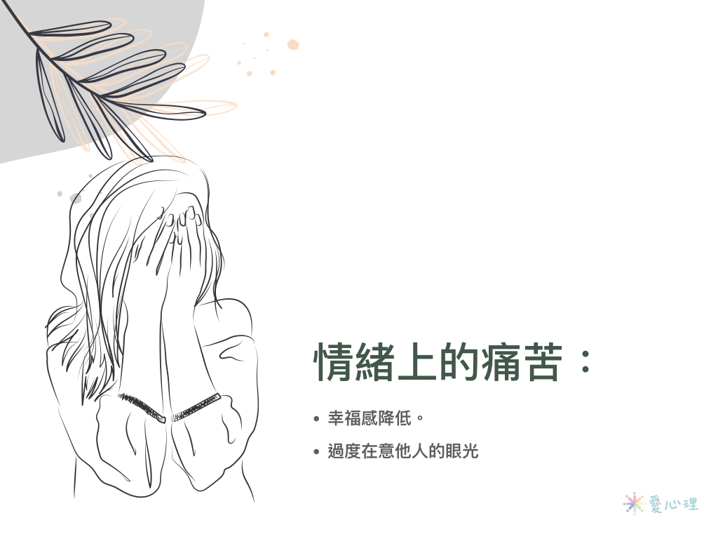
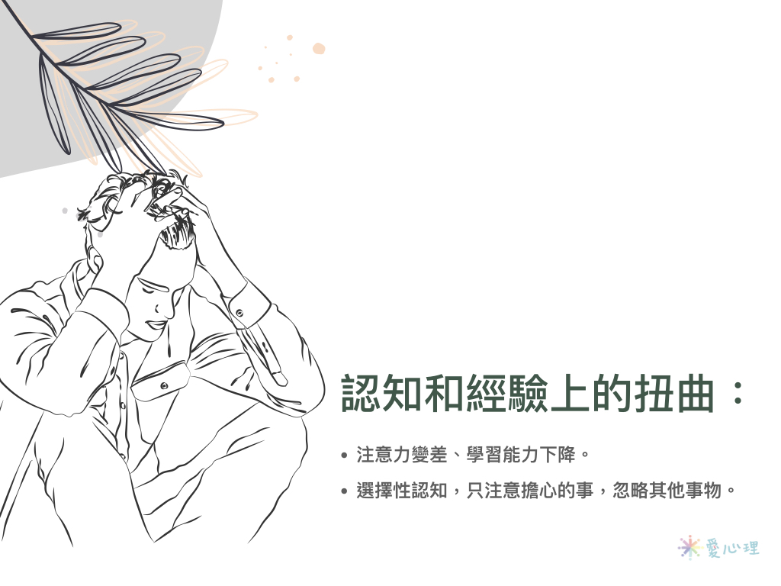
1-2過度的焦慮恐慌，會帶來情緒上的痛苦、認知和經驗上的扭曲、軀體上的不舒服，如：
#認知和經驗上的扭曲：
– 注意力變差、學習能力下降。
– 選擇性認知，只注意所擔心的事，忽略其他事物。
1-2過度的焦慮恐慌，會帶來情緒上的痛苦、認知和經驗上的扭曲、軀體上的不舒服，如：
#軀體上的不舒服：
– 經常覺得累、肌肉緊張、脖子酸疼、睡眠品質下降等。
– 可能導致連續頭暈或暫時失去記憶、直腸出血、慢性背痛、頸痛、慢性或嚴重頭痛、顫抖、蕁麻疹、失眠等症狀，還可能產生併發症，如：更嚴重的焦慮症和憂鬱症。
– 分泌過量的糖皮質激素（學名叫「腎上腺皮質素」），令你緊張、焦慮，而長時間高濃度糖皮質刺激，會引起糖皮質失調，其濃度漸漸無法被調控，造成糖尿病、免疫力下降、癌症等。60% 至 90% 疾病和 “過度或長期的壓力” 有關。
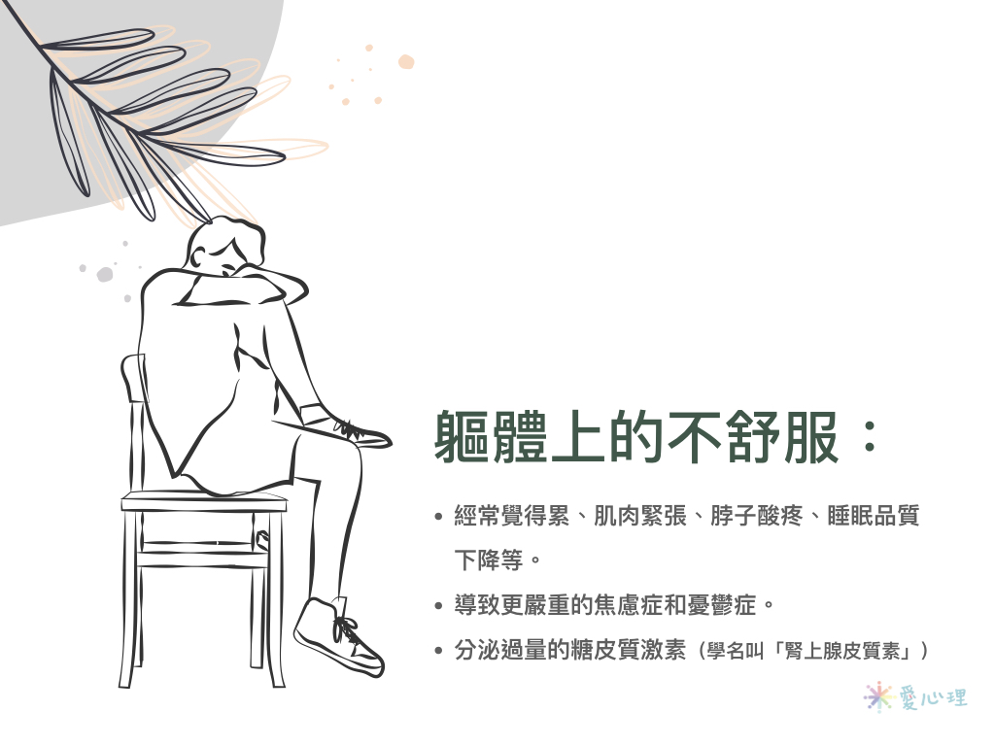
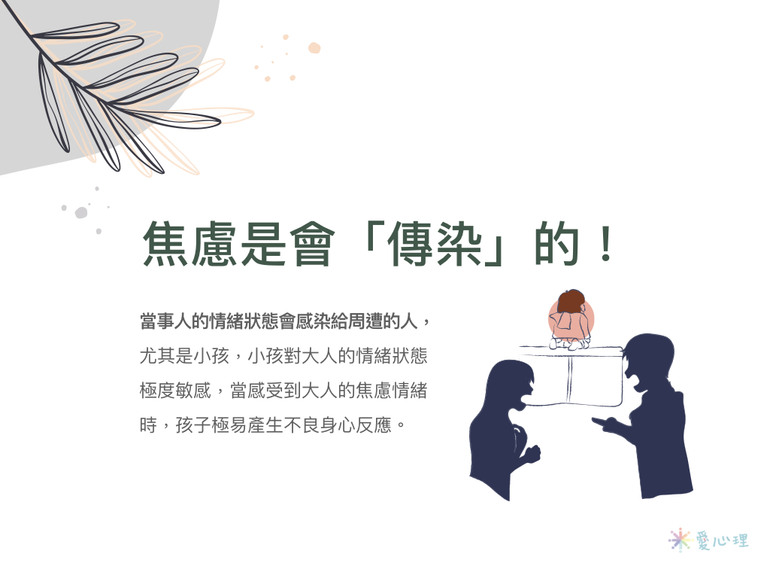
1-3焦慮是會 ＃傳染 的！
當事人的情緒狀態會感染給周遭的人，尤其是小孩，小孩對大人的情緒狀態極度敏感，當感受到大人的焦慮情緒時，孩子極易產生不良身心反應。
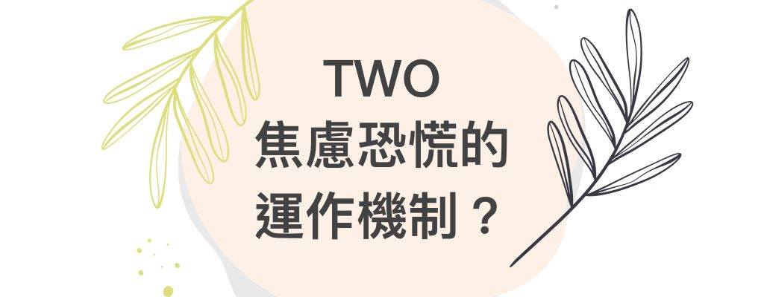
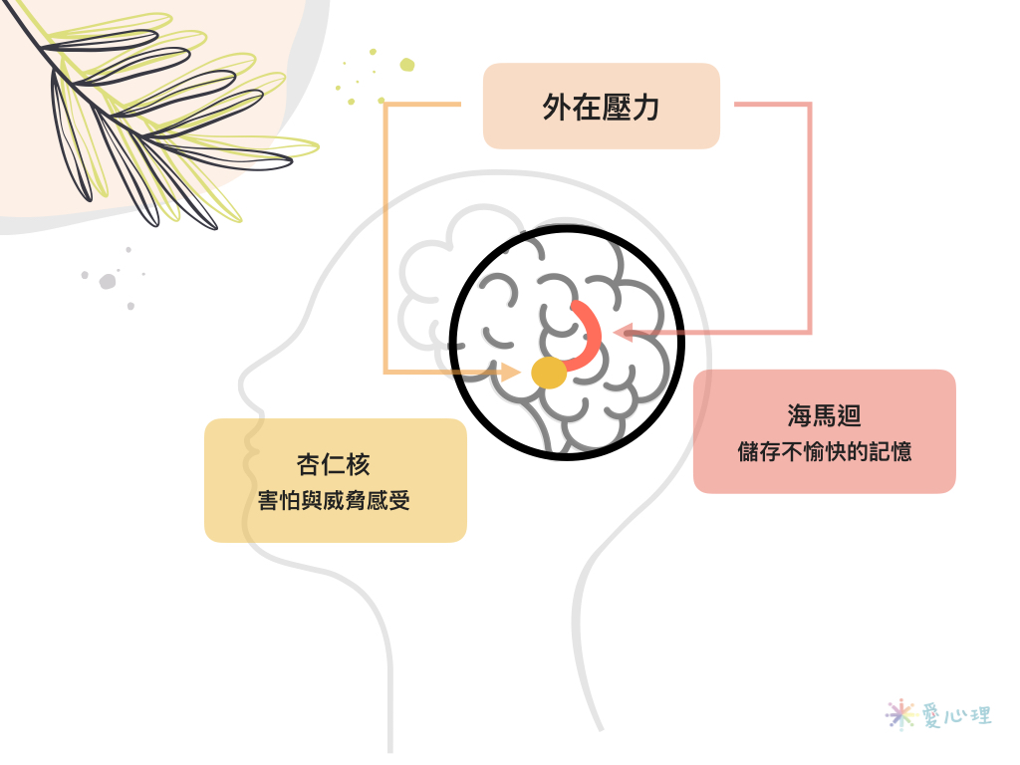
焦慮恐慌的運作機制？
1. 生活中的傷害或壓力經驗，會觸發某些本身就比較容易焦慮的族群，進而導致焦慮症的發生，另外遺傳也可能與焦慮症有關係。
2. 在大腦中，杏仁核和海馬迴是處理壓力反應的兩個重要部位。杏仁核主要處理害怕和威脅的情緒，而海馬迴則與記憶有關，因此當人受到強大的壓力時，壓力產生的害怕與威脅感受，會刺激杏仁核，而海馬迴會負責將這個記憶儲存起來。
3. 在杏仁核和海馬迴接受到這類刺激後，自律神經系統會被活化，當交感神經被活化，就會在全身產生心跳加速、呼吸加速、血壓上升、肌肉緊繃等現象。
4. 這樣的機制若過度敏感，可能導致負面結果，焦慮症即和此機制有高度關聯性。
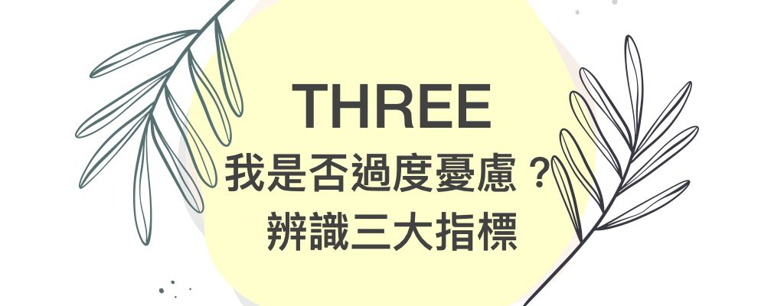
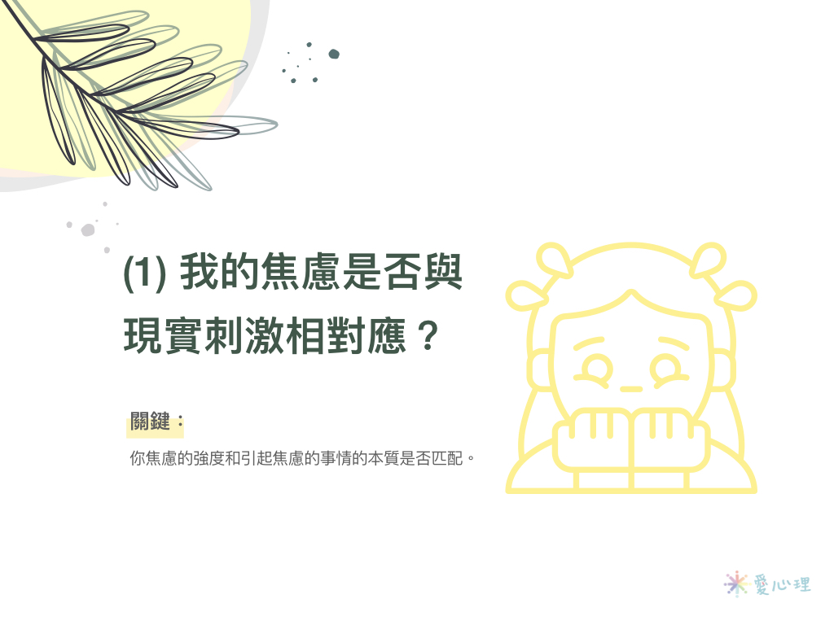
(1) 我的焦慮是否與現實刺激相對應？
#關鍵：
你焦慮的強度和引起焦慮的事情的本質是否匹配。
#評估：
🔸聽到關於疾病的信息就覺得害怕、緊張、恐慌。
🔸在你的認知中，疾病的傳染性和流行性都被誇大，甚至懷疑自己和身邊的人都可能會患某種不治之症。
🔸反覆檢查自己是否患疾病相關症狀，甚至一般人不關心的小細節都要反覆琢磨，認為自己很有可能得了疾病。
🔸害怕去人多的公共場所，甚至不想和一些看上去有疾病的人接觸。
🔸當看到小傷口、磨破皮或感到疼痛時，覺得「傳染病可能通過各種方式傳染到我身上」，並且相信了這個想法，產生強烈焦慮情緒，甚至一定要確定身上每處傷口、或查資料確定感染幾率很小。
#例如：
天氣寒冷時，一接觸到冷空氣開始打噴嚏、流鼻涕，便極為擔憂自己罹患武漢肺炎，想至醫療院所做更詳細的檢查；看到他人精神不濟、好像病懨懨的樣子，即與他保持距離，甚至拒絕接觸，以避免自己罹病，這兩種狀態很可能是過度焦慮，與現實刺激無相對應，而是焦慮的情緒被過度激發了。
(2) 焦慮持續的時間是否太長了？
其實不只是傳染病出現期間，你心中的焦慮從往至今一直都存在，讓你不放鬆、不舒服，總感覺很累、很痛苦？
又或是你自己或認識的熟人已經出現相關的症狀一段時間，比如持續兩週以上，甚至更長的時間。
無論符合這兩種狀態的哪一種，都建議您向心理專業人員求助，可往罹病焦慮症方向做評估。
＊補充說明「罹病焦慮症(illness anxiety disorder)」DSM-5的診斷準則，提供您做自我評估：
1.先入為主地認為自己得了或即將得嚴重的疾病。
2.並未出現一些身體症狀，即使有也屬輕微。
3.極為擔心健康，容易覺得自己健康狀況不對勁。
4.過度從事確認自己是否健康的行為（如：反覆檢查其身體是否有生病的跡象）或是出現不適應的逃避行為（如：不去看醫生和去醫院）。
5.擔心罹患疾病的狀況已經有至少六個月，但所擔心的特定疾病，可能在那段時間有所改變。
6.此種擔心無法以另一精神疾病做更好的解釋。
＊「罹病焦慮症」可分為兩種類型：
1.求醫型(care-seeking type)：經常生病，包括看醫生、做檢驗或檢查。
2.迴避就醫型(care-avoidant type)：很少看病。
若有以上狀況或相關的擔心，建議您尋求心理助人資源協助，專業助人者將了解您的病徵、病程，分析您的認知、情緒、行為反應，為您做全面而完整的評估，以協助您找到處理問題的解決之道。
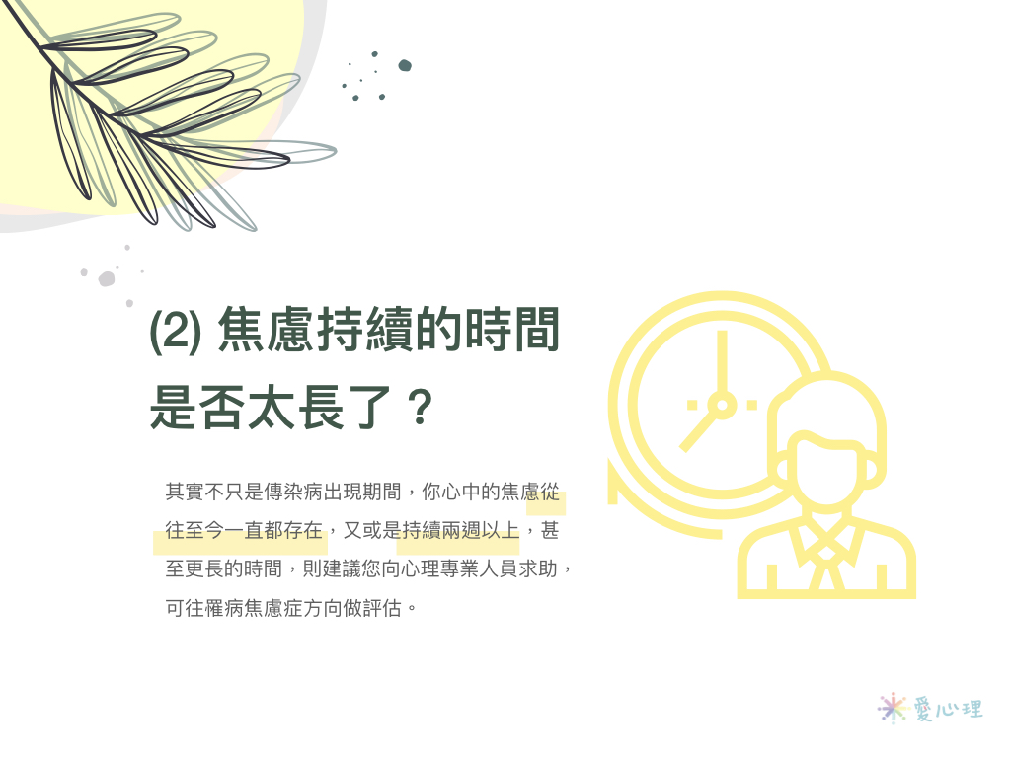
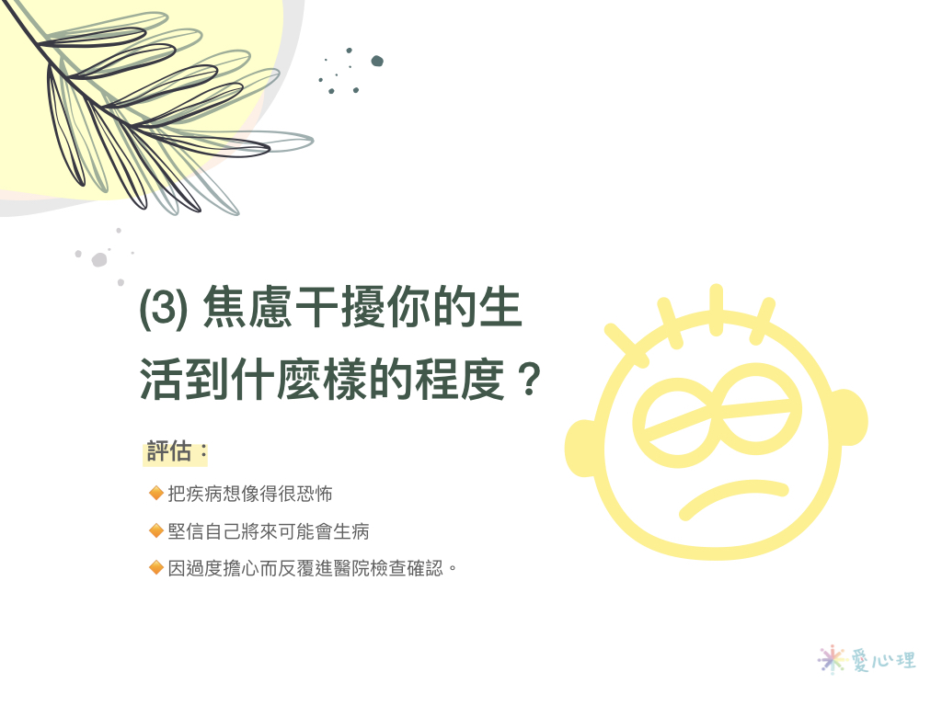
(3) 焦慮干擾你的生活到什麼樣的程度？
#評估
🔸把疾病想像得很恐怖、無藥可救、或是會因為生病傾家蕩產連累身邊的人等，因而常吃各種保健品？
🔸知道自己現在沒有患病，卻堅信將來可能會生病，對日常生活造成極大的負擔。
🔸動不動就去醫院檢查，已非定期健檢，而是過度擔心而反覆檢查確認
(4) 總結：
🔸強烈的、過度的、持續的擔心與害怕，而且維持或反覆很長一段時間，焦慮的情緒反應，甚至影響到日常的生活。
🔸旁人看來，其情緒反應和實際的緊張與危險程度脫節，旁人可能會覺得「有這麼嚴重嗎？」，但對過度焦慮的當事人而言，這些感受是真實且難以控制的，而且真的有這麼嚴重。
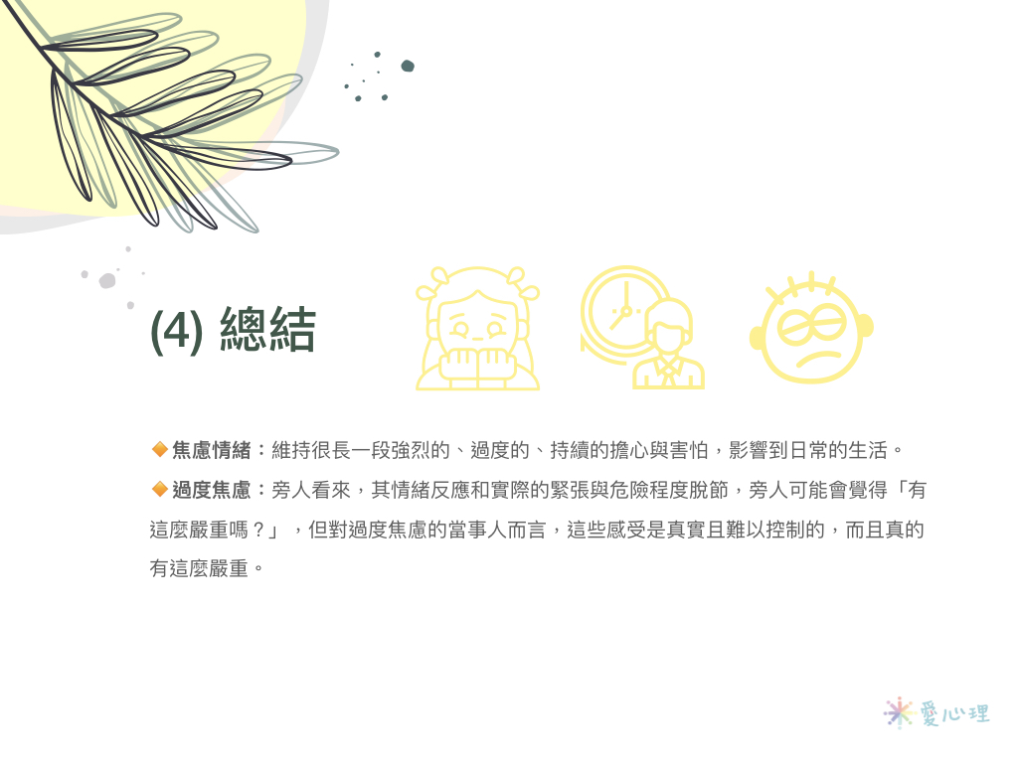
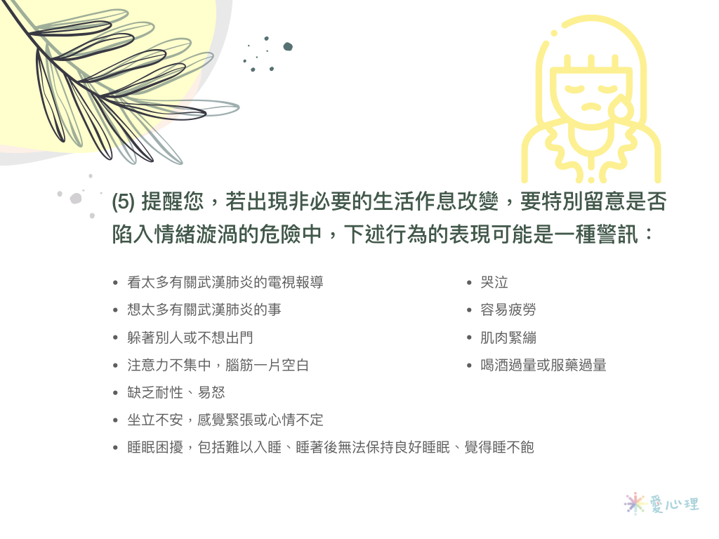
(5) 提醒您，若出現非必要的生活作息改變，要特別留意是否陷入情緒漩渦的危險中，下述行為的表現可能是一種警訊：
1. 看太多有關武漢肺炎的電視報導
2. 想太多有關武漢肺炎的事
3. 睡眠困擾，包括難以入睡、睡著後無法保持良好睡眠、覺得睡不飽
4. 躲著別人或不想出門
5. 注意力不集中，腦筋一片空白
6. 缺乏耐性、易怒
7. 坐立不安，感覺緊張或心情不定
8. 哭泣
9. 容易疲勞
10. 肌肉緊繃
11. 喝酒過量或服藥過量
(6) 正常焦慮與病理焦慮在同一個維度上。
我們人為地指定上面的某點為標準，這個點就是焦慮障礙的診斷標準，左側的就是正常焦慮，右側的就是焦慮障礙。其實，那些未達診斷標準的高焦慮與達到診斷標準的焦慮障礙是沒有本質差異的。
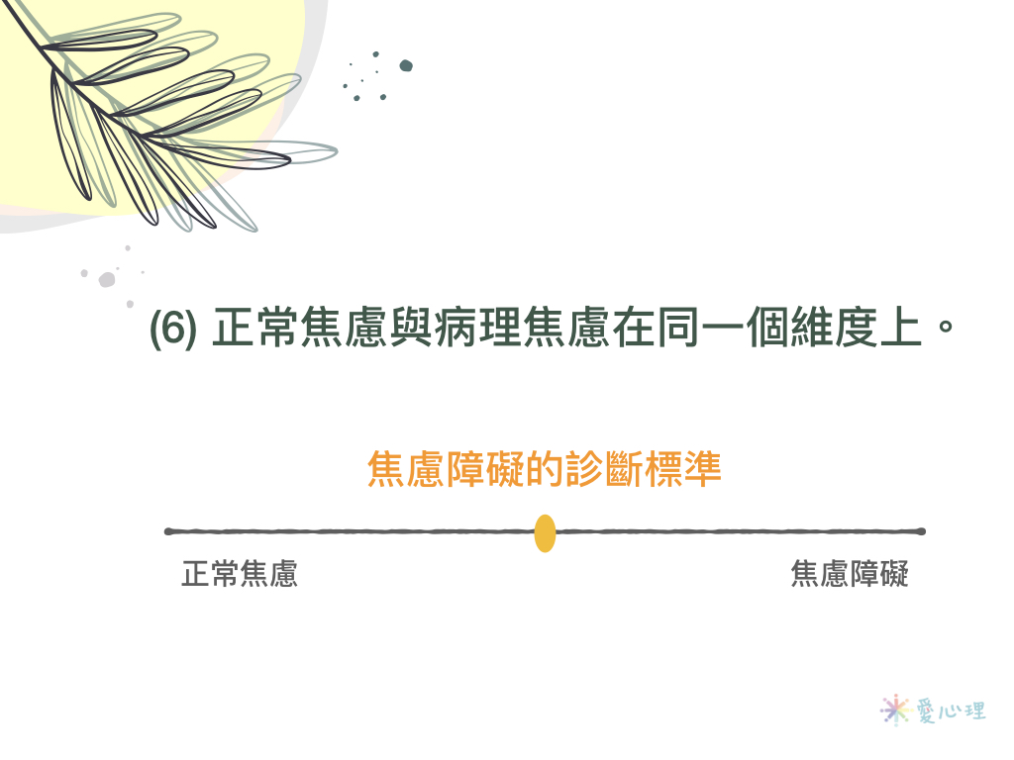
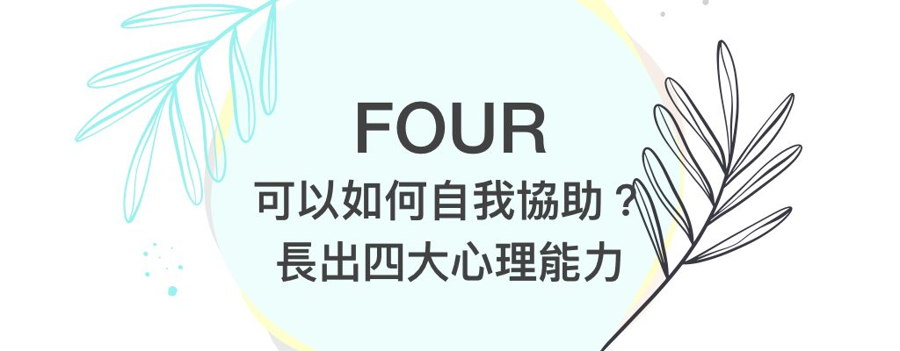
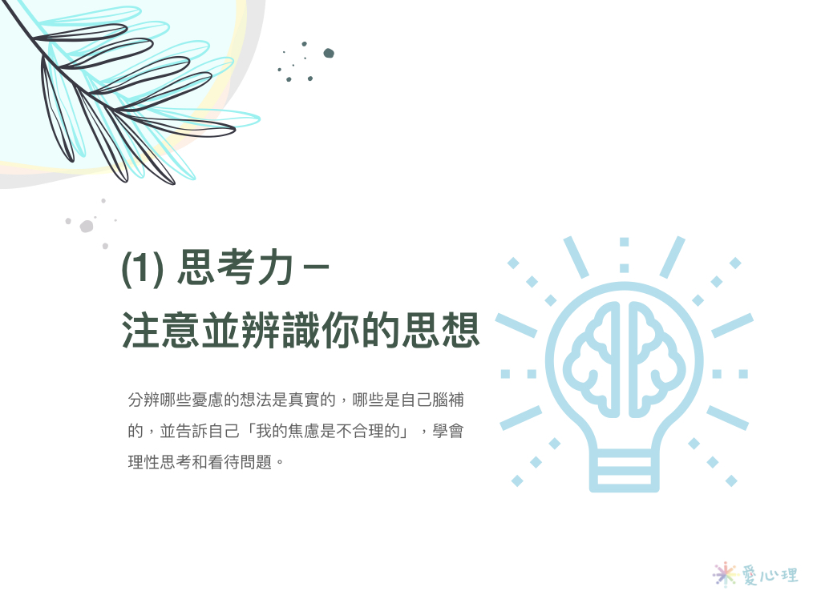
1. 思考力－注意並辨識你的思想：
認識疾病相關知識，且注意你的思維，過度焦慮時會產生選擇性認知，使你只注意到你所擔心的事物，腦中不斷冒出「萬一…，我該怎麼辦」的負向思考，這讓不安和恐慌變得無法控制，甚至蔓延到周遭他人，這時你需要回到自己身上，觀察你的想法，並問自己「現實情況真的是這樣嗎？我是否誇大了負面結果？」，分辨哪些憂慮的想法是真實的，哪些是自己腦補的，並告訴自己「我的焦慮是不合理的」，學會理性思考和看待問題。
2. 調節力－安撫並療癒你的不安：
焦慮不安是可以被你調節的！藉由覺察此刻身心狀態，用中性眼光看向你心中的焦慮，深入內心世界，重新理解焦慮原因，看懂你的內在情緒循環模式，一步步鬆開令你反覆痛苦的情緒、解套令你受困的情境事件，以解開內在困惑與糾結，並透過靜觀冥想、正念練習，而自我理解、自我安撫，最終自我調節與療癒。
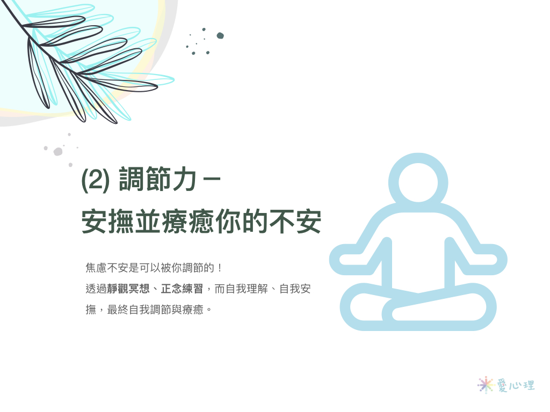
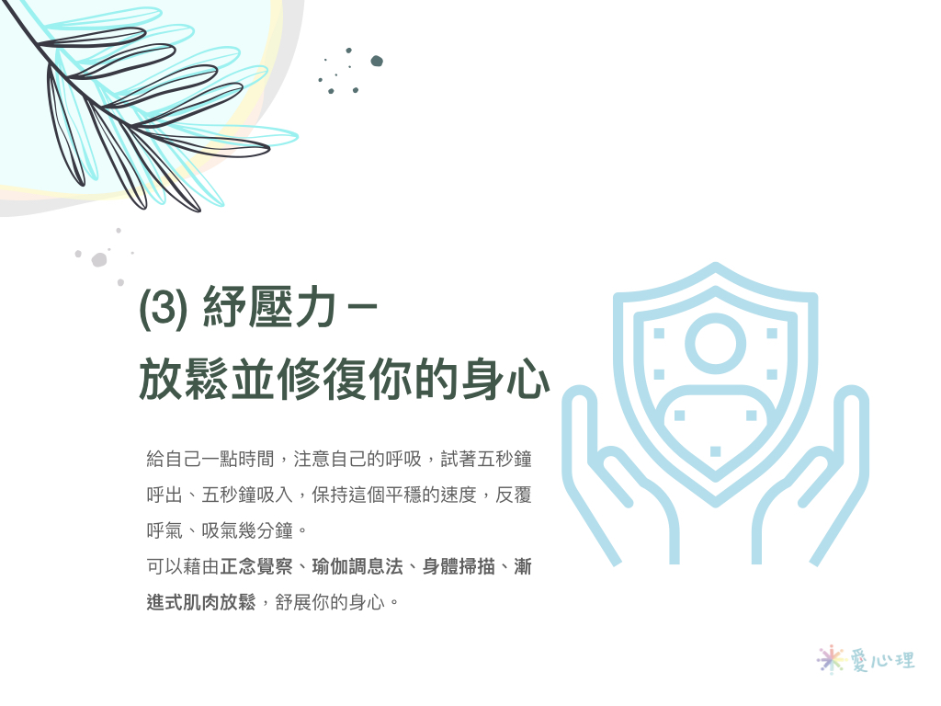
3. 紓壓力－放鬆並修復你的身心：
焦慮時呼吸會加快，大腦得到的氧氣會變少，而快速連結身心的方式就是「將注意力放回到你的呼吸上」，給自己一點時間，注意自己的呼吸，試著五秒鐘呼出、五秒鐘吸入，保持這個平穩的速度，反覆呼氣、吸氣幾分鐘，能迅速平緩你的神經，而更深度的放鬆和修復方法，則是可以藉由正念覺察、瑜伽調息法、身體掃描、漸進式肌肉放鬆，舒展你的身心。
4. 支持力－打造並厚實你的後盾：
支持力又區分為外在和內在支持兩種，外在支持的打造，你可以找信賴的人談談傳染病引發的想法和感受，家人、朋友、老師、專業諮商心理人員等，相互支持、適度求助，若有需要，諮商所和醫療院所皆有許多支持性團體可以參與；內在支持則可以由前三種方式做起，厚實你的「思考力、調節力、紓壓力」，建築安全的內在心靈世界，使你能自我撫慰與陪伴，安心度過武漢肺炎時期。
